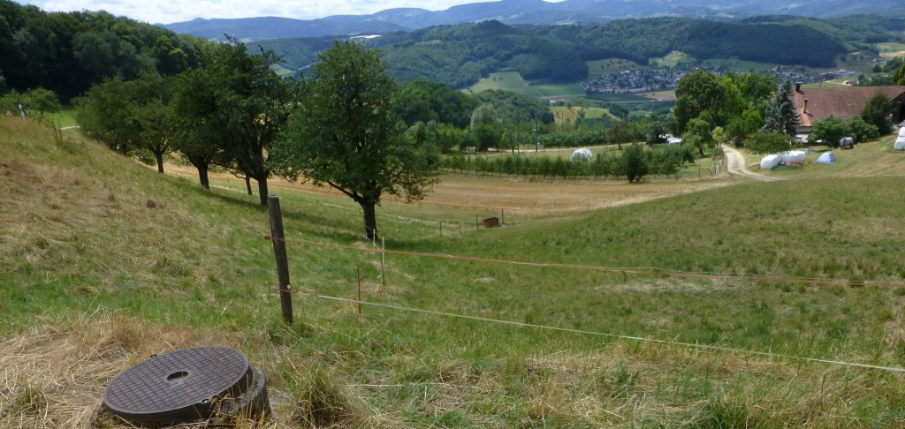
Drainagesystem in Richtung Wintersinger Höchi
61.204 Iktenbächli, oberster Abschnitt eingedolt

Drainagesystem in Richtung Wintersinger Höchi
61.204 Iktenbächli, Drainagesystem in Richtung Wintersinger Höchi

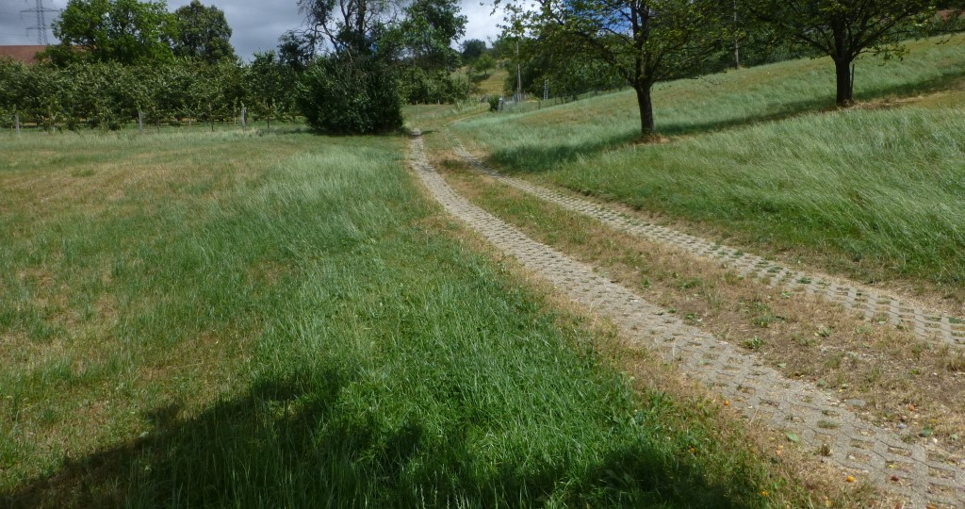
61.204 Iktenbächli, eingedolt
61.204 Iktenbächli, eingedolt
61.204 Iktenbächli, eingedolt

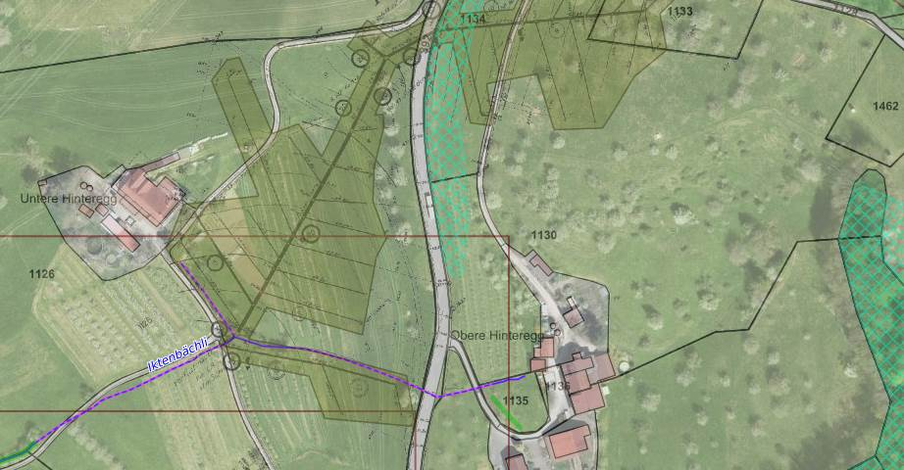

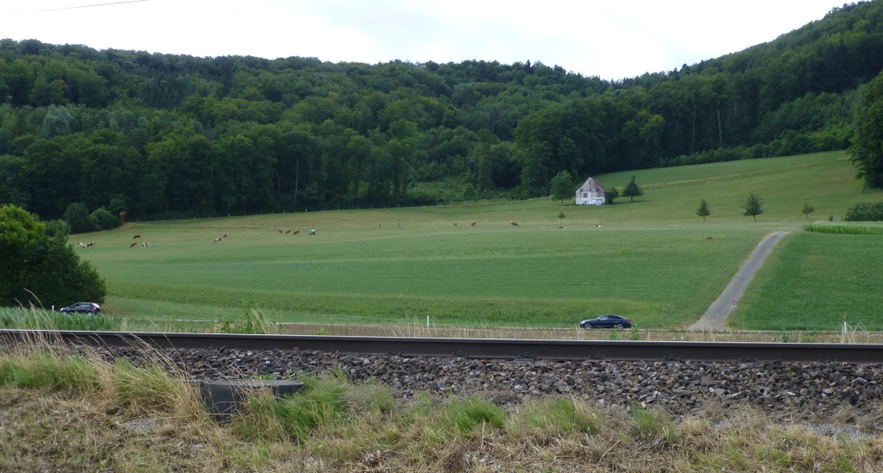
61.209 Tannenriedbächli offener Abschnitt
Drainagesystem
61.209 Tannenriedbächli offener Abschnitt
Drainagesystem
61.209 Tannenriedbächli, Verlauf der Eindolung unklar

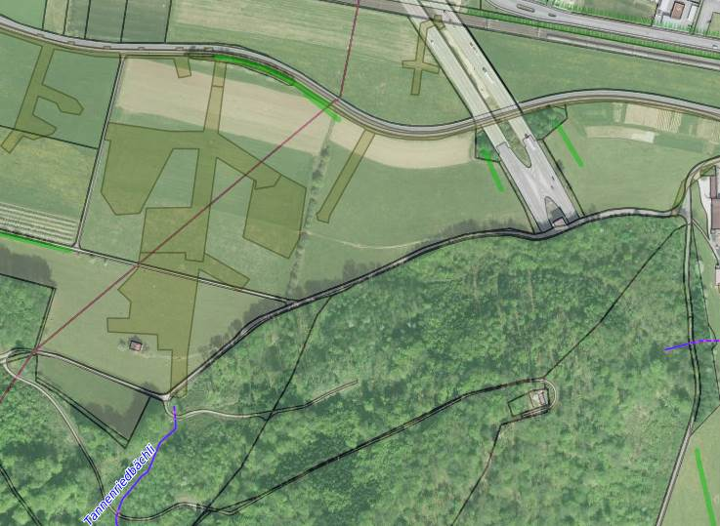
mögliche offen Bachführung für Teilstrom
mögliche offen Bachführung für Teilstrom

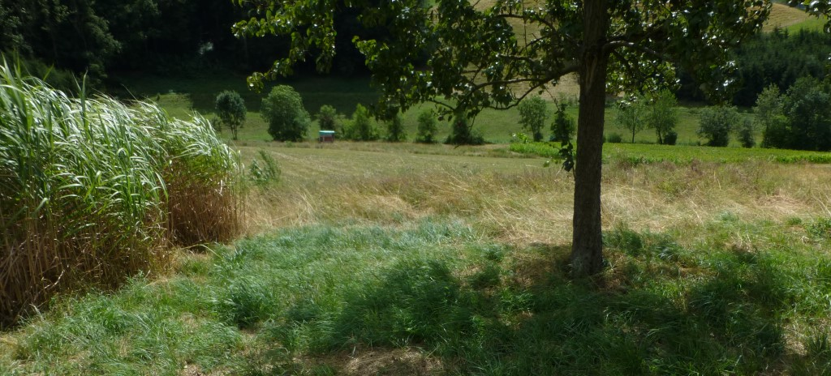
61.210 Zelglibächli, unterer Abschnitt der Eindolung

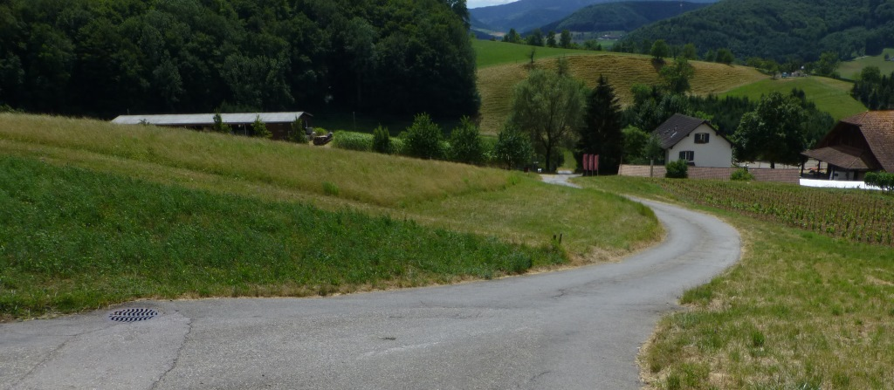
61.209 Tannenriedbächli offener Abschnitt
61.210 Zelglibächli, oberer Abschnitt der Eindolung

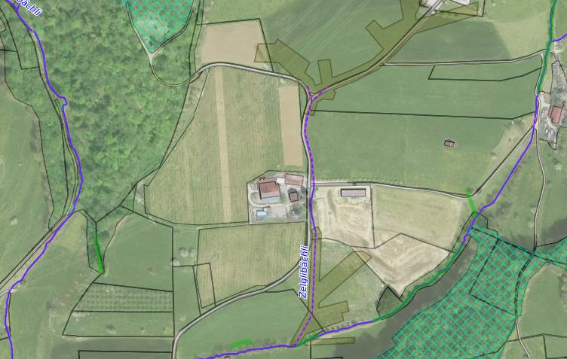
61.210 Zelglibächli, oberer Abschnitt der Eindolung
unterer Abschnitt der Eindolung

